Título: Servicios especiales en restauración.
Subtítulo: Decoración, ambientación de locales y montaje de expositores.
ISBN: 978-84-9839-494-8.
Autor: Ramón Esteban Díaz Arocha.

1. ¿Qué características tiene el mueble bufé?

El mueble bufé tiene los termómetros a la vista para comprobar la temperatura. Cuenta, además, con iluminación adaptada con luminarias halógenas en las zonas calientes y luz fluorescente en el caso de las frías. Son resistentes al desgaste y al uso, para garantizar la durabilidad de las superficies, de la maquinaria y de los mecanismos. Otro aspecto importante es que sean muebles adaptados a personas discapacitadas.

También es deseable que se puedan desplazar, para lo que suelen contar con un sistema de ruedas que no es visible. La movilidad de los equipos bufés, autoservicios y show-cooking facilita tareas que se han de llevar a cabo diariamente.

2. Indique si las siguientes afirmaciones son verdaderas o falsas:

 | V | F
Las islas o bufés centrales entorpecen la circulación de los clientes por la sala, lo que disminuye la capacidad de servicio |  | X
Uno de los equipos de calor más habituales en los restaurantes es la mesa caliente, que mantiene los platos a la temperatura adecuada para ser servidos al cliente | X
El catering es el servicio de bebidas y alimentos para un número de personas predeterminado, elaborados en el mismo lugar donde serán servidos |  | X
Debido al carácter festivo de los banquetes, es habitual que se ofrezcan servicios complementarios, orquesta, ornamentación, etc. | X
Para el montaje del bufé hay que tener en cuenta el tipo de servicio, la superficie y características del local, el número de comensales y la temperatura de conservación, sabor, tamaño y color de las elaboraciones gastronómicas | X
El autoservicio en línea es un sistema en el que los alimentos se exponen por grupos afines y no existe un recorrido establecido, es decir, el cliente se va acercando a unos u otros según lo desee |  | X
La acción de decorar un local es posterior a la planificación y a la elaboración del presupuesto | X

3. Explique el proceso de organización previo a la celebración de un evento.

Una vez el cliente contacta con la empresa y le especifica los pormenores del evento que quiere contratar, el profesional intentará adecuar sus deseos a los recursos de los que dispone la empresa. En este punto es importante que la empresa organice el evento teniendo en cuenta fecha, espacio, material, personal disponible, formalización y servicio. La fecha debe estar disponible para la realización del banquete o, si hay otras celebraciones contratadas, hay que corroborar que se dispone de los recursos suficientes para realizar ambos eventos.

Lo mismo ocurre con el espacio, hay que comprobar el horario de otros eventos contratados para contar con el tiempo suficiente para reorganizarse y que dé tiempo a realizar tareas como recoger, limpiar, remontar y prepararse para el nuevo servicio. En cuanto al material, es necesario hacer una estimación de todo lo que se va a necesitar y sopesar la posibilidad de alquilar materiales. También tienen que existir los recursos humanos suficientes, si se considera que no se puede cubrir el servicio con el personal del que se dispone, se contratará personal extra.

La formalización abarca los términos y condiciones necesarios para realizar el evento, es decir, la documentación requerida y la existencia de acuerdo. Tiene que estar determinada la persona o personas habilitadas para efectuar contrataciones. El servicio comprende a todos los departamentos implicados. Estos han de conocer sus obligaciones y responsabilidades, para esto deben existir medios de comunicación interna y de coordinación departamental.

4. ¿Qué es la orden de servicio?

La orden de servicio es un documento interno, elaborado por el departamento de ventas, en el que se detallan todos los servicios contratados por el cliente. Se proporcionan, por lo general, dos copias a cada departamento: una impresa entregada por el departamento de recepción y otra enviada por correo electrónico al jefe de cada uno de los departamentos, que se encargan de organizar y prestar los servicios requeridos.

5. Señale las finalidades de la promoción.

Introducir nuevos productos o servicios.
Gestionar la satisfacción del cliente.
Incrementar las ventas.
Constatar si se han llevado a cabo todos los servicios.
Captar clientes.
Afianzar la clientela.

6. Complete el siguiente esquema del orden de los productos en el bufé.

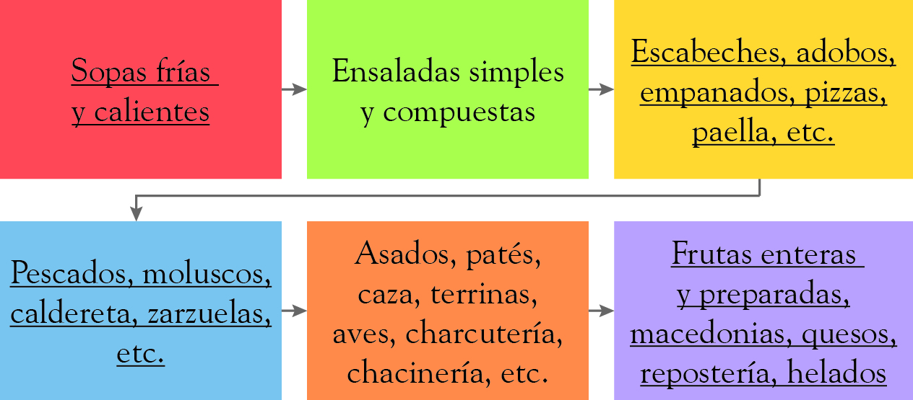

7. ¿Cómo se realiza el montaje de un coffee break?

El montaje del coffee break varía en función del tipo que se haya contratado, aunque existen unos estándares que se deben cumplir. Para empezar, los elementos decorativos deben ser sobrios y elegantes debido al carácter profesional del evento y es recomendable que sean reutilizables.

La estación de bebidas debe estar constituida por un tablero rectangular cubierto por la mantelería y puede colocarse pegado a la pared o se pueden agrupar varios para formar bloques y situarlos en la sala de manera que los clientes puedan acceder por todos los lados de la mesa. En esta estación se dispondrán servicios completos de café con la taza hacia abajo, variedad de infusiones, cristalería, jarras térmicas, servilletas de snack rizadas, papelera de pequeñas dimensiones o similar, máquina de café expreso portátil y jarras de cristal con cucharilla para los zumos.

En las mesas de apoyo (mesas altas o veladores) se dispone un plato con servilletas de snack rizadas o en servilletero específico, papelera de pequeñas dimensiones y elementos decorativos.

La estación de comida está constituida por platos con servilletas, comida dispuesta en bandejas, platos, etc., y elementos decorativos. No se recomienda poner papeleras porque no se debe mezclar en la misma mesa platos de comida y recipientes de desechos.

8. Relacione las mesas con el tipo de decoración correspondiente.

Mesas individuales
Mesas de banquete
Mesas especiales
Centro de mesa de mayor tamaño en la presidencia y de menor tamaño en las restantes mesas, pero todos ellos deben tener los mismos materiales y calidad
Violeteros o floreros pequeños con alguna flor y un elemento verde
Centro de mesa circular para mesas redondas, en forma de estrella para mesas cuadradas y alargados en el caso de las mesas rectangulares

9. ¿Qué estilo y qué elementos decorativos serían más adecuados para una celebración de carácter empresarial? Justifique la respuesta.

Las celebraciones de carácter empresarial tienen un nivel de formalidad elevado, por lo que es más adecuado un estilo decorativo minimalista o nórdico, que se caracterice por ser sencillo y discreto.

En cuanto a los elementos decorativos, hay que tener en cuenta que las mesas de trabajo no se decoran, pues tienen que estar despejadas para no entorpecer a los profesionales. En las mesas en las que se dispongan las bebidas y la comida, se escogerán elementos decorativos sobrios que no llamen la atención y que estén en consonancia con el carácter formal del evento.

